Pielikums Nr. 3: Tehniskā specifikācija

Tehniskā specifikācija

Sporta inventāra piegāde

Sporta inventāra piegāde Ādažu BJSS
Nr. | Inventāra nosaukums | Inventāra specifikācija | Skaits | Mērv. | Attēls
1. | Florbola bumbiņa TRIX | Balta, plastmasa  Krāsa - Pearl White  Vai ekvivalents! | 100 | gb | 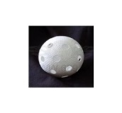
2. | Basketbola bumba | BGF6 Molten vai ekvivalents!  Augstākās kvalitātes sintētiskā āda, FIBA kvalitātes atzinums, 6-izmērs sacensību bumba, ieteicamais spiediens 0,5 – 0,6 bar | 5 | gb | 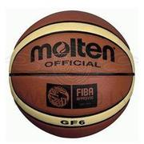
3. | Basketbola bumba | BGE 6 Molten vai ekvivalents!  Augstākās kvalitātes sintētiskā āda, FIBA kvalitātes atzinums, 6-izmērs sacensību bumba, ieteicamais spiediens 0,5 – 0,6 bar | 5 | gb | 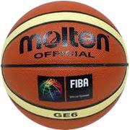
4. | Lecamaukla | INSPORTline maināmā garuma lecamaukla(SSV) ID: 65734 vai ekvivalents!  Auklas garumu var mainīt, max garums 275cm,  izgatavota no netoksiskiem materiāliem, stingri, ergonomiski un mitrumizturīgi rokturi, lecamaukla paredzēta izmantošanai sporta zālē un ārā. | 10 | gb | 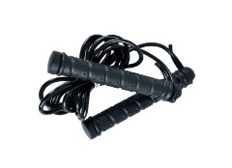
5. | Barjeras H-50 | Augstums 50 cm, metāla treniņbarjeras ar polimēra pārklājumu, paredzētas lietošanaisporta zālē un ārā | 8 | gb | 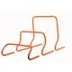
6. | Balansa spilvens | Balansa spilvens TOGU lekšanai, vingrošanai, sarkans, izmērs 52 x 24 cm,svars 4400g  Balansa spilvens inSPORTline Bumy BC500 lekšanai, vingrošanai, zils.  Vai ekvivalents! | 2  6 | gb  gb | 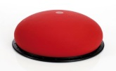  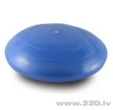
7. | Hronometrs | Rucanor Stopwatch 12  Digi Sports DT480 50 Lap Stopwatch  Vai ekvivalents! | 6  6 | gb  gb | 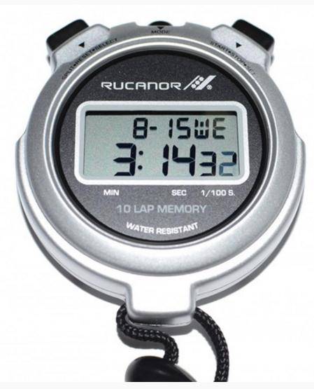
8. | Mākslīgais vārtusargs | Campus goal buster for 1600 GoalCage  Kods: 2259416  Vai ekvivalents! | 2 | gb
9. | Peldēšanas dēlīši | Izmērs 320x245x25 mm, taisnstūra formas bez caurumiem, rokturiem, tukšumiem. | 20 | gb | 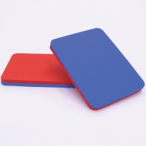
10. | Gumijas sauszemei | Garums 230 cm, vieglās pretestības (bērniem) | 15 | gb | 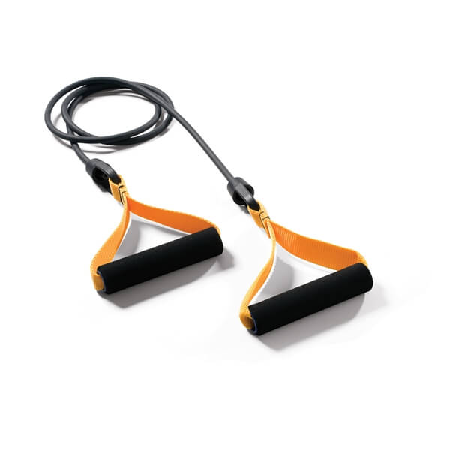
11. | Gumijas ūdenim | Garums 6-8 m, izstiepjas līdz 20-25 m, Vieglā pretestība (bērniem) | 2 | gb | 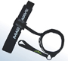
12. | Gumijas lentes sauszemei | Garums 230 cm, vieglā pretestība (bērniem) | 10 | gb | 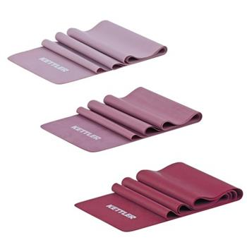
13. | Lode | Treniņu lode Vinex vai ekvivalents! Lodes izmērs: 3 kg/97mm  Treniņu lode Vinex vai ekvivalents! Lodes izmērs: 4kg/100mm  Treniņu lode Vinex vai ekvivalents! Lodes izmērs 5kg/114mm | 2  2  2 | gb  gb  gb | 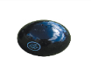
14. | Šķēps | Treniņu šķēps Polanik vai ekvivalents! Paredzēti treniņiem. Aprīkoti ar tērauda uzgali, rūdīta dūralumīnija kātu un kokvilnas auklas rokturi. Krāsoti ar pulverkrāsu. Svars 600 g. | 3 | gb | 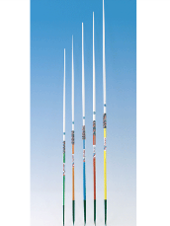
15. | Volejbola bumba | MOLTEN ID:527711, izmērs:5, EAN 4905741795597, kods V5M4500/BTSP vai ekvivalents! Īpaši mīkstā mākslīgā āda, DVV apstiprinājums | 12 | gb | 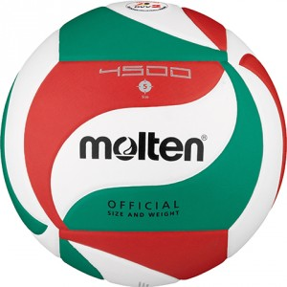
16. | Konusi | Krāsaini, plastmasas, zemie konusi, H līdz 10 cm, paredzēti lietošanai iekštelpās un ārā | 3 | komplekti | 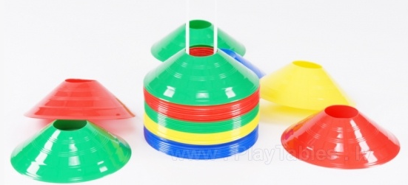
17. | Florbola vārti | Rosco RS.GH IFF Goal vai ekvivalents! 115x160cm | 2 | gb | 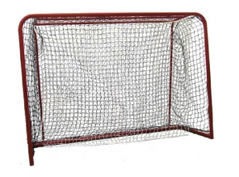
18. | Svilpe | Molten, Fox40 vai ekvivalents! Ar aukliņu | 4 | gb | 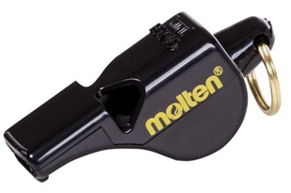
19. | Pleznas | Īsās baseina treniņu pleznas no viendabīga mīksta materiāla  Izmērs 43-44 | 3 | pāri | 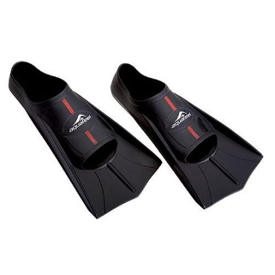

Sporta inventāra iegāde Sporta daļai
N.p.k. | Inventāra nosaukums | Inventāra specifikācija | Daudz. | Mērv. | Attēls
1 | Pludmales volejbola tīkls | Pludmales volejbola tīkls ar cinkotu tērauda trosi. Lielas slodzes izturīgs PE-polietilēna pinumu pludmales volejbola tīkls. FIVB atzīts. Paredzēts: treniņiem un sacensībām. Tīkla biezums 3.0mm, tīkla acs cauruma izmērs 100mm. Cinkotās tērauda troses diametrs 5mm, garums 13.5m. Tīkla augšmala un apakšmala apšūtas ar izturīgu PVC auduma materiālu. Lentas platums 7.5cm. Tīkls stiprinās ar sešiem stiprinājumiem: trosi un papildus stiprinājumiem. Izmērs: 8.5m x 1m. Komplektā volejbola tīkla antenas ar stiprinājumiem. | 2 | kompl. | 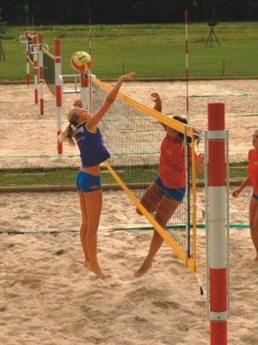
2 | Pludmales volejbola līnijas | Pludmales volejbola līnijas biezās ar mietiņiem Pokorny Sport  Krāsas: sarkana.  Platums: 50mm  Izmērs: 16x8m  Materiāls: stingrāk saausta PP-polipropilēna lenta ar stiprinājumiem. Vai ekvivalents. | 2 | gab. | 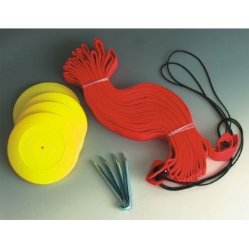
3 | Volejbola tīkls iekštelpām | Volejbola tīkls POKORNY Extra League iekštelpām ar tērauda trosi. Lielas slodzes izturīgs PE+PA (poliamīda + polietilēna) pinumu volejbola tīkls. Tīkla biezums 3.0mm, tīkla acs cauruma izmērs 100mm. Tērauda troses diametrs 5mm, garums 13.5m. Trose noizolēta ar PVC materiālu.  Tīkla augšmala un apakšmala apšūtas ar augstas kvalitātes izturīgu PP auduma lentu. Augšējās lentas platums 7.5cm, apakšējās lentas platums 5cm. Tīkls stiprinās ar trosi un sešiem papildus fiksatoriem.  Tīkla izmērs: 9.5m x 1m  Paredzēts: treniņiem un sacensībām. Vai ekvivalents. | 1 | gab. | 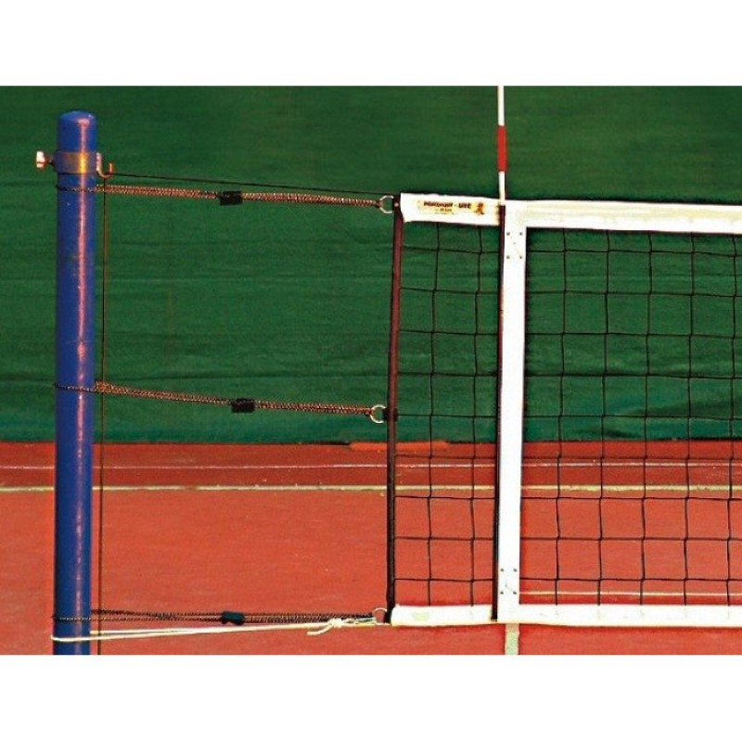
4 | Vingrošanas paklājs | Vingrošanas paklājs paredzēts sporta nodarbībām, t.sk. jogai, aerobikai un fitnesam.. Garums no 170 cm, platums no 60 cm, biezums no 0,5 cm.  Materiāla īpašības: neslīdošs, izturīgs pret nodilumu, viegli kopjams, neuzsūc mitrumu (sviedrus).  Krāsa – zila, melna vai zaļa /visiem paklājiem jābūt vienādā krāsā | 15 | gab. | 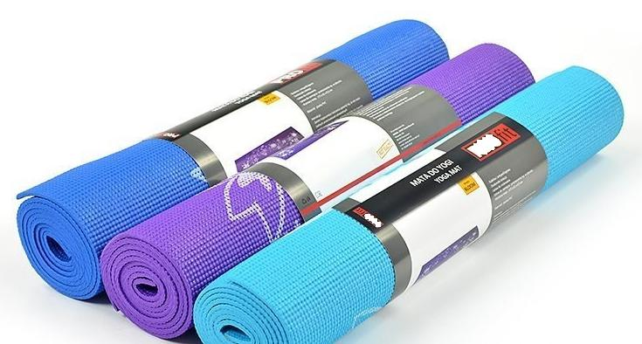
5 | Vinila hantele 1kg | Metāla hanteles vinila apvalkā. Hanteles apvalks veidots no neslīdoša materiāla.  Krāsa - sarkana | 15 | gab. | 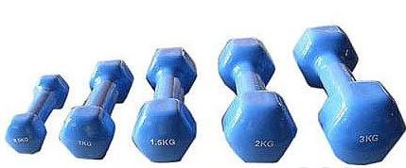
6 | Vinila hantele 1.5kg | Metāla hanteles vinila apvalkā. Hanteles apvalks veidots no neslīdoša materiāla.  Krāsa - sarkana | 15 | gab.
7 | Fitnesa gumija | Sveltus Latex band fitnesa gumija - vidēji stipra.  Materiāls: elastīga lateksa gumija  Izmērs: garums - 120 cm, platums - 15 cm, biezums - 0.41 mm.  Vai ekvivalenta. | 15 | gab. | 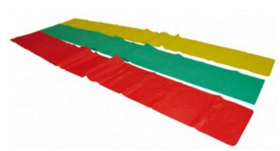
8 | Vingrošanas  riņķis | Materiāls – plastmasa.  Diametrs – 85-95cm. | 15 | gab. | 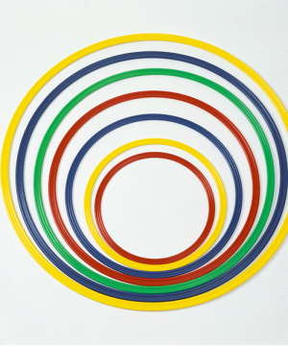

Sporta inventāra iegāde Ādažu vidusskolai

Nr. | Inventāra nosaukums |  | Inventāra specifikācija | Skaits | Mērv. | Attēls
1. | Basketbola bumba |  | Conti Pro Grip. Izturīga basketbola bumba par kokurētspējīgu cenu. Pieejamas četros izmēros. Butila kamera. Izgatavota no gumijas materiāla. Izmērs 7. Art.310725/310726/310727/310728  Vai ekvivalents! | 7. izm – 5  5. izm – 5  3. izm. – 5 | gb. | 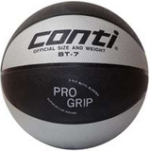
2. | Handbola bumba |  | ”Rantzows Mega”. Izmērs 2(54-56 cm). Art. 310351  Vai ekvivalents! | 6 | gb. | 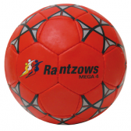
3. | Volejbola bumba |  | Rantzows School. Oficiālais izmērs un svars. Art.311219  Vai ekvivalents! | 5 | gb. | 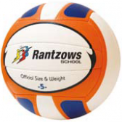
4. | Volejbola bumba |  | Izgatavota no mīksta putugumijas materiāla. Piepūšama 180-210 mm. | 10 | gb. | 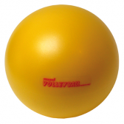
5. | Badmintona rakete |  | YAMASAKI JUNIOR. Badmintona rakete ar īsāku alumīnija rokturi- jaunākiem spēlētājiem. Art.31170  Vai ekvivalents! | 10 | gb. | 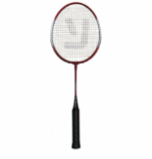
6. | Badmintona volāni |  | YAMASAKI SPEED-balti Komplektā ietilpst 6 gab. Art. 311705  Vai ekvivalents! | 2 | kompl | 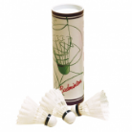
7. | Barjera treniņiem |  | Izgatavota no tērauda, krāsota.. Regulējams barjeras augstums 30, 40 , 50 cm. | 5 | gb. | 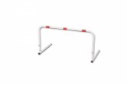
8. | Florbola minivārti treniņiem |  | Rantzows 600. Ļoti izturīgi, metināti , izgatavoti no metāla caurulēm, sarkanā krāsā. Tīkls iekļauts cenā. Vārtu izmērs 600 x 450 mm, dziļums 250/250 mm. Art.313591.  Vai ekvivalents! | 2 | gb. | 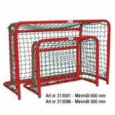
9. | Pleznas |  | Pleznu pāri ar aizmugurē regulējamu siksnu  Izmērs 35-38 lielumam | 25 | pāri | 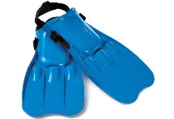
10. | Fēns matu žāvēšanai |  | Maksimālā jauda, W:2200  Ātrumu skaits 3  Krāsa brūna vai melna | 6 | gb. | 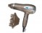
11. | Skapis peldēšanas inventāra uzglabāšanai |  | Slēdzamas durvis un virsma, izmantojot piekarināmo slēdzeni. Konteinera sānu malas īpaši piestiprinātas pie pamatnes un virsmas lielākai stabilitātei. Konteiners aprīkots ar 2 fiksētiem,  Izmēri | 1 | gb. | 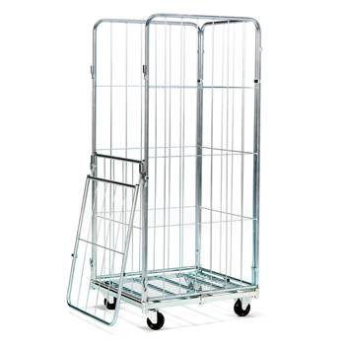
  Augstums (mm): | 1840
  Garums (mm): | 720
  Izturība (kg): | 400
  Platums (mm): | 830
  Riteņa diametrs (mm): | 100
  Riteņa veids: | Poliuretāna
  Riteņu veids: | 2 fiksēti un 2 grozāmi riteņi
12. | Plastmasas ragavas |  | Stiga Stinger .Art.602904  Vai ekvivalents! | 5 | gb. | 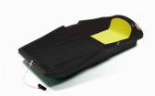
13. | Galda tenisa rakešu komplekts |  | Stiga. Komplektā ietilpst 12 gab. Stiga Fight raketes, 24 gab. bumbiņas, soma rakešu pārnēsāšanai. Art. 313175  Vai ekvivalents! | 1 | gb. | 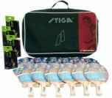
14. | Spēle - Izpletnis. |  | Šī spēle domāta ,lai attīstītu bērnu komandas darbu un izveicību. Izmērs diametrā 6 m | 1 | gb. | 